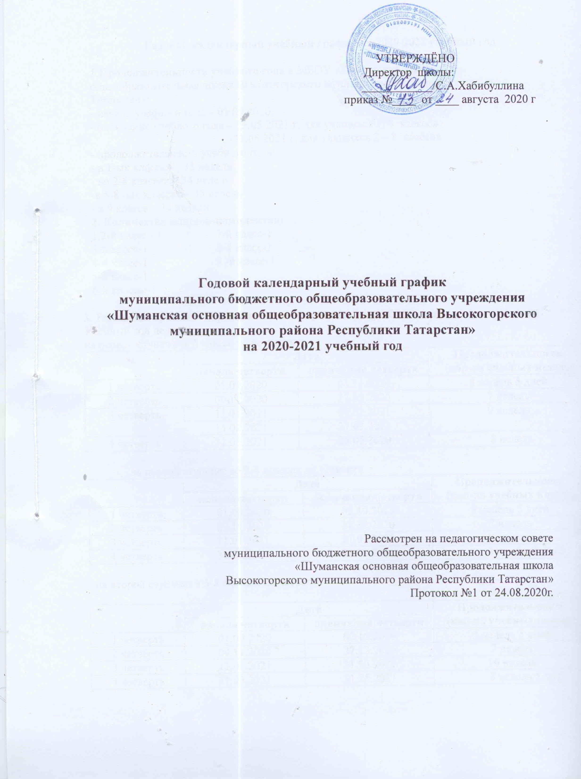

Годовой календарный учебный график на 2020-2021 учебный год

1.Продолжительность учебного года в МБОУ «Шуманская основная общеобразовательная школа Высокогорского муниципального района Республики Татарстан»:
- начало учебного года – 01.09.2020;
- окончание учебного года – 25.05.2021 г. для учащихся 1, 9 классов
-31.05.2021 г. для учащихся 2 – 8 классов
- продолжительность учебного года:
- в 1-ых классах – 33 недели
- во 2-4 классах – 34 недель
-в 5-8 -ых классах – 35 недель
- в 9 классе – 34 недели
2. Количество классов-комплектов:
1.2-й класс - 1 7-й класс-1
3-й класс-1 8-й класс-1
4-й класс-1 9 -й класс-1
5-й класс-1
6-й классы-1

3. Регламентирование образовательного процесса на учебный год
Учебный год делится:
на первой ступени: в 1 классе на четверти
 | Дата |  | Продолжительность  (кол-во учебных недель)
 | начала четверти | окончания четверти | Продолжительность  (кол-во учебных недель)
1 четверть | 01.09.2020 | 01.11.2020 | 8 недель 5 дней
2 четверть | 09.11.2020 | 27.12.2020 | 7 недель
3 четверть | 11.01.2021 | 07.02.2021 | 9 недель
3 четверть | 15.02.2021 | 21.03.2021 | 9 недель
4 четверть | 31.03.2021 | 25.05.2020 | 8 недель

на первой ступени: во 2-4 классах на четверти
 | Дата |  | Продолжительность  (кол-во учебных недель)
 | начала четверти | окончания четверти | Продолжительность  (кол-во учебных недель)
1 четверть | 01.09.2020 | 02.10.2019 | 8 недель 5 дней
2 четверть | 09.11.2020 | 27.12.2020 | 7 недель
3 четверть | 11.01.2021 | 21.03.2021 | 10 недель
4 четверть | 31.03.2021 | 31.05.2021 | 8 недель 5 дней

на второй ступени: в 5-8 классах на четверти

 | Дата |  | Продолжительность  (кол-во учебных недель)
 | начала четверти | окончания четверти | Продолжительность  (кол-во учебных недель)
1 четверть | 01.09.2020 | 02.10.2019 | 8 недель 5 дней
2 четверть | 09.11.2020 | 27.12.2020 | 7 недель
3 четверть | 11.01.2021 | 21.03.2021 | 10 недель
4 четверть | 31.03.2021 | 31.05.2021 | 8 недель 5 дней

на второй ступени: в 9 классах на четверти

 | Дата |  | Продолжительность  (кол-во учебных недель)
 | начала четверти | окончания четверти | Продолжительность  (кол-во учебных недель)
1 четверть | 01.09.2020 | 02.10.2019 | 8 недель 5 дней
2 четверть | 09.11.2020 | 27.12.2020 | 7 недель
3 четверть | 11.01.2021 | 21.03.2021 | 10 недель
4 четверть | 31.03.2021 | 25.05.2021 | 8 недель

Продолжительность каникул в течение учебного года:

Каникулы | Дата начала каникул | Дата окончания каникул | Продолжительность в днях
Осенние | 02.11.2020 | 08.11.2020 | 7
Зимние | 28.12.2020 | 10.01.2021 | 14
Дополнительные каникулы для обучающихся 1-х классов | 08.02.2021 | 14.02.2021 | 7
Весенние | 22.03.2021 | 30.03.2021 | 9
Итого в течение учебного года |  |  | 1 класс - 37 дней  2-9 классы -30 дней

Дополнительные дни отдыха, связанные с государственными праздниками:

23.02.2019 г. – День Защитника Отечества
08.03.2019 г. – Международный женский день
01.05.2019 г. – Праздник Весны и Труда
09.05.2019 г. – День Победы

4. Регламентирование образовательного процесса на неделю
Продолжительность рабочей недели:
- 5-ти дневная рабочая неделя в 1-х классах;
- 6-ти дневная рабочая неделя во 2-9 классах.

5. Регламентирование образовательного процесса в день
Сменность:
- МБОУ « Шуманская ООШ», работает в одну смену.

Продолжительность урока:
- Для 1-х классов применяется «ступенчатый» метод постепенного наращивания учебной нагрузки. В сентябре, октябре проводятся по 3 урока в день по 35 минут каждый. В ноябре, декабре – по 4 урока по 35 минут каждый.
Во втором полугодии (январь-май) – по 4 урока по 40 минут каждый. (1 день в неделю - 5 уроков, за счет урока физической культуры)

- 2-9 классы – 45 минут

Режим дня
• для обучающихся 1 класса:
а) Расписание звонков

Сентябрь, октябрь:
- урок: 08.00 - 08.35 - перемена 15 мин.

- урок: 08.50 - 09.25 - перемена 10 мин.

- урок: 09.35 - 10.10- перемена 25 мин.
10.35 - 11.15 –динамическая пауза 40 мин.- перемена 10 мин.

- урок: 11.25 - 12.00 - нетрадиционные уроки

Ноябрь, декабрь:

- урок: 08.00 - 08.35 - перемена 15 мин.
- урок: 08.50 - 09.25 - перемена 10 мин.

- урок: 09.35 - 10.10- перемена 25 мин.

10.35 - 11.15 –динамическая пауза 40 мин. – перемена 10 мин.

- урок:11.25-12.00 - перемена 10 мин.
Январь, февраль, март, апрель, май:

- урок: 08.00 - 08.40 - перемена 15 мин.

- урок: 08.55 - 09.35 - перемена 10 мин.

- урок: 09.45 - 10.25- перемена 25 мин.

10.50- 11.30 – динамическая пауза 40 мин. – перемена 10 мин.

- урок: 11.40 – 12.20

- урок: один раз в неделю (физическая культура пятым уроком)

Зарядка для глаз – на 3 уроке

б) Обязательная двигательная пауза на каждом уроке (игровая, произвольная – 2 мин.)

 | • для обучающихся 2-9 классов:
а) | Расписание звонков
 | 1 урок | 08.00-08.45 | 15 мин. перемена
 | 2 урок | 09.00-09.45 | 10 мин. перемена
 | 3 урок | 09.55-10.40 | 15 мин. перемена
 | 4 урок | 10.55-11.40 | 15 мин. перемена
 | 5 урок | 11.55-12.40 | 10 мин. перемена
 | 6 урок | 12.50-13.35 | 10 мин. перемена
 | 7 урок | 13.45-14.30
б) | Во 2-4 классах после 3 урока – динамическая пауза
в) | Зарядка для глаз – на 3 уроке, обязательная двигательная пауза на каждом уроке

(игровая, произвольная – 2 мин.)

6. Организация промежуточной аттестации
Промежуточная аттестация обучающихся 1-9 классов проводится с 19.04.2021 года по 22.05.2021 года.

7. Организация государственной итоговой аттестации
Государственная итоговая аттестация в 9 классе проводится соответственно срокам, установленным Министерством образования и науки Российской Федерации и Министерством образования Республики Татарстан на данный учебный год.

8. Внеурочная деятельность учащихся 1-9 классов

Внеурочная деятельность реализуется во второй половине дня по следующим направлениям: духовно-нравственное, социальное, общеинтеллектуальное, спортивно-оздоровительное, общекультурное. Внеурочная деятельность реализуется через: дополнительные образовательные программы школы, деятельность классного руководителя и иных работников школы (педагога – организатора, библиотекаря), дополнительные образовательные программы учреждений дополнительного образования. Максимально допустимый недельный объем нагрузки внеурочной деятельности (в академических часах) независимо от продолжительности учебной недели, не более 10 часов.
Длительность занятий внеурочной деятельности зависит от возраста и вида деятельности. В 1 классе продолжительность занятий внеурочной деятельности составляет 35 мин, во 2-9 классах – 40 мин.



